**TUGAS BASIS DATA LANJUT**

**MEMBUAT DATA BASE ONE TO MANY DAN MANY TO MANY DENGAN MONGODB**

Nama : Satriyo mangku wibowo

NIM : 17050623004

Prodi : D3-Manajemen Informatika

Untuk mengecek posisi dimana kita berada maka ketik dbE:\DRIVE PIYO\KULIAH SEMESTER 4\ngecek posisidb.PNG

Pembuatan database dengan nama jual_beli, dengan table barang yang berisikan tentang nama barang, warna, model, tahun keluaran.

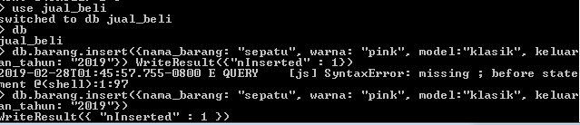

Kemudian table koleksi

E:\DRIVE PIYO\KULIAH SEMESTER 4\2.PNG

Dibawah ada table pesanan yang berisikan detail dari pesanan itu sendiri 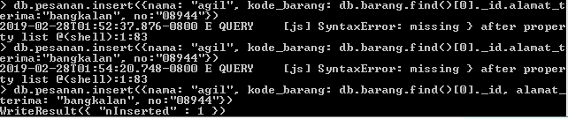

Kemudian jika kita ingin melihat table yang sudah kita buat atau tahap pengecekan, bias menggunakan perintah db.namatabel.find().pretty()